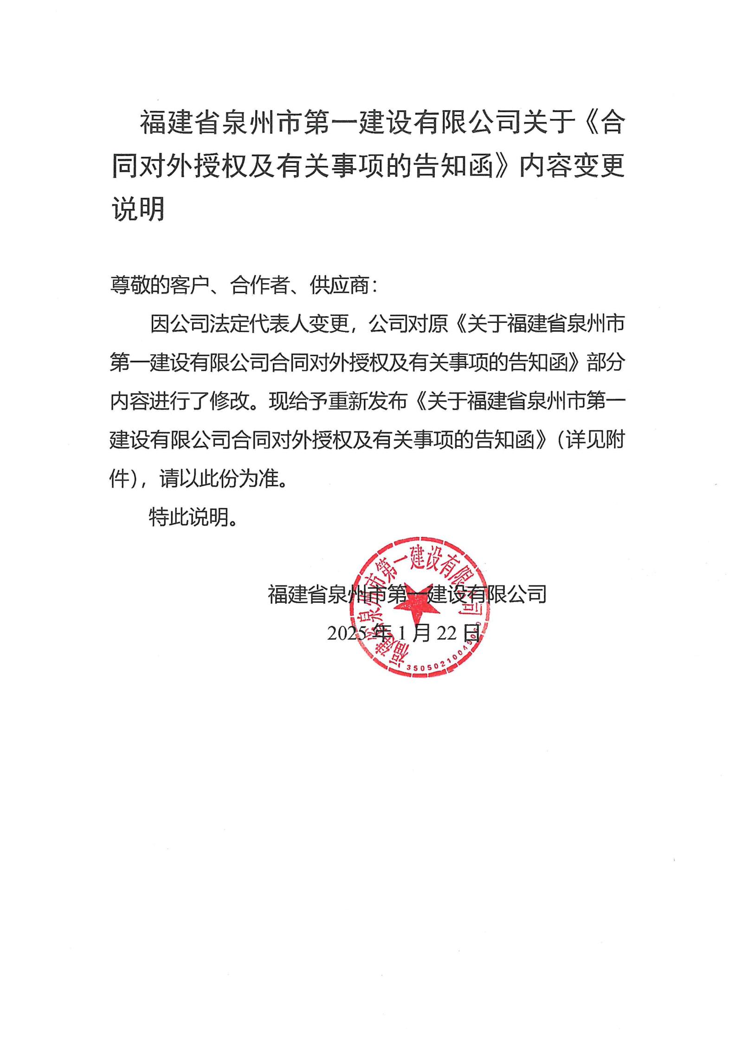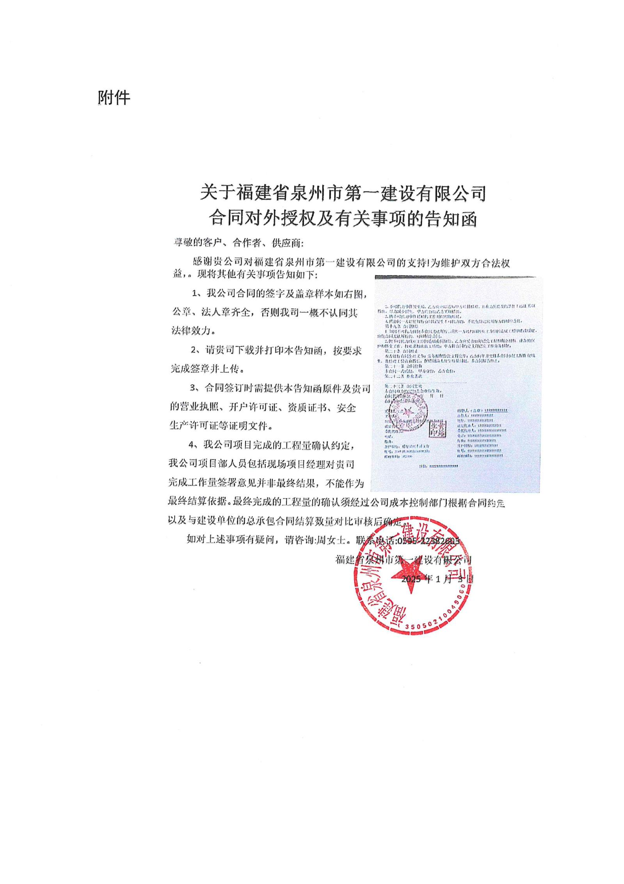

授权委托书

本授权委托书声明：我 （姓名）系 的法定代表人，现授权委托 （同志）为我公司代理人，以本公司的名义办理与 的相关事宜。代理人办理事宜过程中所签署的一切文件和处理与之有关的一切事务，我均予承认。
特此委托。

代理人： 联系电话：

代理人身份证复印件：

正面 反面

授权单位： (盖章)

法定代表人： (签字或盖章)

授权委托日期： 年 月 日

